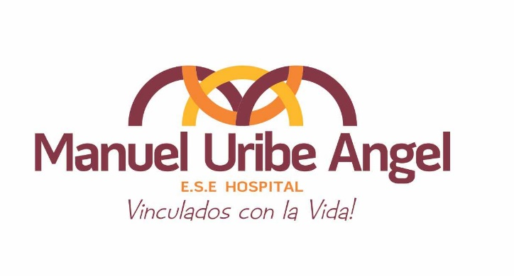

**Pregunta de la ciudadanía y respuesta del Hospital en la Audiencia Pública de Rendición de Cuentas virtual 2025, vigencia 2024.**

**Pregunta 1: ¿Cómo aborda el hospital las necesidades de acompañamiento espiritual de los pacientes y el apoyo a sus familias durante su estancia?**

Por mucho tiempo y en muchas Rendiciones, fue llamativo que la comunidad de alguna manera decía que quería acompañamiento espiritual, y lo entiendo. Uno en momentos difíciles quiere la compañía de un sacerdote o de la religión que uno profese.

Hicimos el esfuerzo y ya los pacientes y sus familias pueden contar con el padre Carlos quien viene todos los días en la mañana y está visitando nuestros enfermos y también se hace misa todos los días. Eso llenó un vacío que tenía el Hospital porque cuando alguien necesitaba este apoyo teníamos que llamarlo, ahora es un capellán con el que podemos contar en la Institución.

No se recibieron más preguntas por parte de la ciudadanía para la Rendición de Cuentas realizada el 24 de abril de 2025.